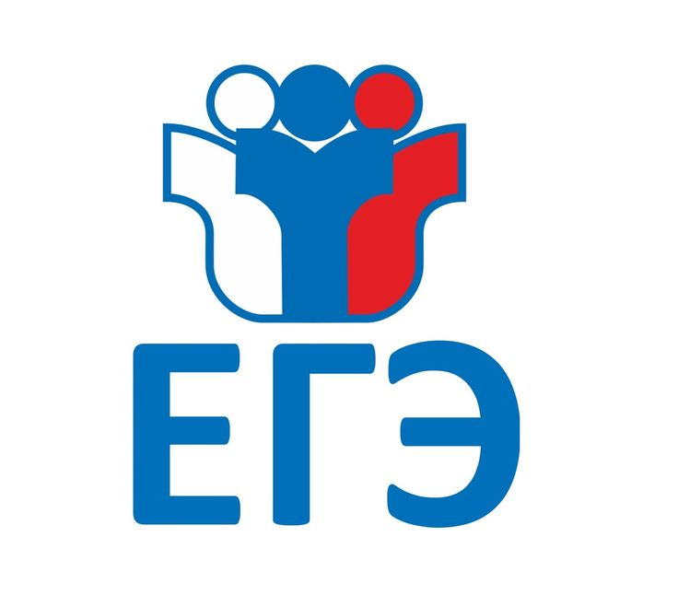

Информация о сроках и местах подачи заявлений на сдачу ГИА, местах регистрации на сдачу ЕГЭ в МБОУ СОШ №10 имени А.С.Пушкина
в 2022-2023 учебном году
Согласно Федеральному Порядку проведения государственной итоговой аттестации по образовательным программам среднего общего образования лица, обучающиеся по программам среднего общего образования,подают заявление на сдачу ЕГЭ в образовательную организацию, в которой обучающиеся осваивают образовательные программы среднего общего образования.
Для участия в ЕГЭ выпускники МБОУ СОШ №10 текущего года подают заявления с указанием выбранных учебных предметов до 1 февраля 2023 года включительно в МБОУ СОШ №10
№ | Наименование ОО | Адрес | Телефон для справок
1 | МБОУ СОШ №10 | ст. Медведовская,  ул. Пушкина, 7 | 8(86130)71559

Место приема и регистрации заявлений: МБОУ СОШ № 10,
кабинет заместителя директора по УВР
Ответственный за прием и регистрацию заявлений:
Редкобородая Юлия Ивановна, заместитель директора по УВР
Заявления подаются участниками ГИА лично на основании документа, удостоверяющего личность, или их родителями (законными представителями) на основании документов, удостоверяющих личность, или уполномоченными лицами на основании документов, удостоверяющих личность, и доверенности.

